DCT 实验总档案
  - 实验名称 结果成果与材料索引
本文件是 DCT 实验事实的长期主档。当前记录覆盖 v3.13 论文使用的训练目标、机制对照、预测分析、解释图和实测成本。以后新增实验在本文件续写，保留编号、设置、结果与来源。
本次建档共 16 个实验与分析条目。训练结果、固定模型分析和外部论文参照分别标明，复用 Full 模型的材料不累计为独立训练次数。
档案信息
项目 | 内容
主档级别 | 实验事实主档 供论文与汇报引用核对
更新时间 | 2026-10-09
冻结来源 | Git 2b1c622
主要协议 | UNI2-h DSS 五折 seed 3 legacy_val 最佳验证 checkpoint
主要成果 | 七组目标消融 两组机制控制 十队列 Full 与 KM 通路解释 RTX 5090 成本
续写方式 | 复制末尾模板 新实验另起页 目录可更新
代码位置 | 实验代码 按编号索引 共享冻结源代码
结果位置 | 表格图片 每项实验独立目录

主档的解释必须服从对应原始产物与实验协议。新汇报文本不自动覆盖旧实验事实；若发现数值或结论有误，应在原条目中登记修订并保留旧版本。
服务器原始训练结果根目录为 /data1/DCT-Reg/results。当前材料目录保存已提交的表格、图和结果 JSON，未把模型 checkpoint 与整套数据迁移进档案。

目录
档案使用与共同实验协议 3
E001 Exp0 患者级 NLL 基线 4
E002 Exp1 增加 IPCW 排序 5
E003 Exp2 增加逐槽生存监督 6
E004 Exp3 增加槽多样性 7
E005 Exp4 仅加入自重建 8
E006 Exp5 仅加入运输跨模态重建 9
E007 Exp6 完整联合目标与十队列主结果 10
E008 Direct 重建输入对照 13
E009 Independent 学习耦合对照 14
E010 固定 Full 模型的运输计划替换 16
E011 十队列高低风险 KM 分层 18
E012 BLCA 病例槽与通路解释 20
E013 BLCA 和 KIRC 队列通路权重差值 22
E014 Full 与 Direct 两队列实测成本 25
E015 Full 十队列实测成本分布 27
E016 外部方法公开报告值参照 29
待补项与修订记录 32
新实验续写模板 33

目录与导航窗格使用各实验的一级标题。Word 中可右键目录选择更新整个目录。

档案使用与共同实验协议
Word 是持续续写的主档。维护资料中的 JSON 和生成程序是本次建档快照，不能在手工续写后未经核对覆盖本文件。
共同开发协议
设置 | 当前记录
病理特征 | UNI2-h 1536 维 每例最多 2048 patches
模态与目标 | 病理与通路组学 疾病特异性生存 DSS
划分与选择 | 患者级五折 train/validation 验证集同时用于 epoch 选择与评分
训练 | seed 3 最多 30 epochs batch 8 AdamW 学习率与衰减 0.0005
模型 | 隐维 256 两模态各 8 槽 3 次迭代 4 阶段 3 几何
汇总 | 每队列五折均值与样本标准差 十队列按癌种等权
测量 | RTX 5090 float32 batch 1 2048 patches warmup 5 repeats 30
证据边界 | 最佳验证结果不是独立外层测试 折间标准差不是多 seed 方差

材料按 E001 至 E016 的固定编号对应。每次新增需记录名称、目的、版本、数据和终点、划分、seed、配置与 overrides、checkpoint 选择、指标、代码、产物、结论和待核对项。失败或未完成的实验也保留状态，不补填猜测数值。
引用顺序为原始产物与身份/配置核对、主档实验条目、论文与汇报摘要。发现不一致先核对来源，记录修订后再用于论文。公开值仅作参照，不冒充本人同条件复现。
代码文件保留在原工程。实验代码目录提供按冻结提交提取的源文件及索引，便于追溯；数据集、环境和历史 overrides 仍需按原运行位置核对。

E001 Exp0 患者级 NLL 基线
类型：训练目标消融 状态：已有五折记录
目的：检验患者级 NLL 基线在同架构中的结果。
设置：共同五折开发协议，seed=3；有效系数为 IPCW 0，逐槽 NLL 0，多样性 0，self 0，cross 0。重建系数为 ramp 达到上限后的有效值。
当前消融均值与基线差
队列 | 五折均值 ± 样本标准差 | 相对 Exp0
BLCA | 0.7001 ± 0.0503 | 基线
KIRC | 0.8120 ± 0.0394 | 基线

逐折分数与最佳 epoch
队列 | Fold 0 | Fold 1 | Fold 2 | Fold 3 | Fold 4
BLCA | 0.6423（3） | 0.6721（14） | 0.6988（15） | 0.7103（15） | 0.7769（3）
KIRC | 0.8073（18） | 0.8640（16） | 0.8379（9） | 0.7837（7） | 0.7671（3）

括号内为最佳 epoch；本表保留历史四位记录。均值和样本标准差按对应四位折值计算。
主要成果：这是同架构训练目标基线。BLCA 0.7001、KIRC 0.8120，后续损失配置均应分别对照各癌种。
待核对：补齐历史原始配置与患者预测的对应；不得用当前脚本默认值替代历史权重。Exp4/Exp5 与 Full 的单支权重不同，尚不能据此证明严格协同效应。
相关材料：结果表格与图片目录 实验代码索引
来源：paper/figures/v313_manuscript_integrated/source_values.json；paper/DCT_v313_初稿.md §4.4 与附录 A。冻结提交 2b1c622。

E002 Exp1 增加 IPCW 排序
类型：训练目标消融 状态：已有五折记录
目的：检验增加 IPCW 排序在同架构中的结果。
设置：共同五折开发协议，seed=3；有效系数为 IPCW 0.10，逐槽 NLL 0，多样性 0，self 0，cross 0。重建系数为 ramp 达到上限后的有效值。
当前消融均值与基线差
队列 | 五折均值 ± 样本标准差 | 相对 Exp0
BLCA | 0.7097 ± 0.0584 | +0.0097
KIRC | 0.7935 ± 0.0343 | -0.0185

逐折分数与最佳 epoch
队列 | Fold 0 | Fold 1 | Fold 2 | Fold 3 | Fold 4
BLCA | 0.6296（6） | 0.6918（22） | 0.7044（3） | 0.7340（12） | 0.7889（3）
KIRC | 0.7886（7） | 0.8471（15） | 0.7834（6） | 0.7958（0） | 0.7524（0）

括号内为最佳 epoch；本表保留历史四位记录。均值和样本标准差按对应四位折值计算。
主要成果：相对 Exp0，BLCA 均值增加约 0.0097，KIRC 降低 0.0185。排序项没有在这两个队列上都带来提高。
待核对：补齐历史原始配置与患者预测的对应；不得用当前脚本默认值替代历史权重。Exp4/Exp5 与 Full 的单支权重不同，尚不能据此证明严格协同效应。
相关材料：结果表格与图片目录 实验代码索引
来源：paper/figures/v313_manuscript_integrated/source_values.json；paper/DCT_v313_初稿.md §4.4 与附录 A。冻结提交 2b1c622。

E003 Exp2 增加逐槽生存监督
类型：训练目标消融 状态：已有五折记录
目的：检验增加逐槽生存监督在同架构中的结果。
设置：共同五折开发协议，seed=3；有效系数为 IPCW 0.10，逐槽 NLL 0.05，多样性 0，self 0，cross 0。重建系数为 ramp 达到上限后的有效值。
当前消融均值与基线差
队列 | 五折均值 ± 样本标准差 | 相对 Exp0
BLCA | 0.7189 ± 0.0537 | +0.0189
KIRC | 0.7921 ± 0.0206 | -0.0199

逐折分数与最佳 epoch
队列 | Fold 0 | Fold 1 | Fold 2 | Fold 3 | Fold 4
BLCA | 0.6517（6） | 0.6927（21） | 0.7147（7） | 0.7954（9） | 0.7402（3）
KIRC | 0.7800（8） | 0.8268（22） | 0.7752（4） | 0.7943（0） | 0.7841（10）

括号内为最佳 epoch；本表保留历史四位记录。均值和样本标准差按对应四位折值计算。
主要成果：相对 Exp1，BLCA 均值继续提高，KIRC 略降。逐槽监督的价值需结合槽退化诊断，不能只看槽数量。
待核对：补齐历史原始配置与患者预测的对应；不得用当前脚本默认值替代历史权重。Exp4/Exp5 与 Full 的单支权重不同，尚不能据此证明严格协同效应。
相关材料：结果表格与图片目录 实验代码索引
来源：paper/figures/v313_manuscript_integrated/source_values.json；paper/DCT_v313_初稿.md §4.4 与附录 A。冻结提交 2b1c622。

E004 Exp3 增加槽多样性
类型：训练目标消融 状态：已有五折记录
目的：检验增加槽多样性在同架构中的结果。
设置：共同五折开发协议，seed=3；有效系数为 IPCW 0.10，逐槽 NLL 0.05，多样性 0.10，self 0，cross 0。重建系数为 ramp 达到上限后的有效值。
当前消融均值与基线差
队列 | 五折均值 ± 样本标准差 | 相对 Exp0
BLCA | 0.7205 ± 0.0403 | +0.0204
KIRC | 0.8049 ± 0.0416 | -0.0071

逐折分数与最佳 epoch
队列 | Fold 0 | Fold 1 | Fold 2 | Fold 3 | Fold 4
BLCA | 0.6576（2） | 0.7030（15） | 0.7399（5） | 0.7524（16） | 0.7496（3）
KIRC | 0.8203（5） | 0.8703（20） | 0.7698（3） | 0.7905（2） | 0.7738（7）

括号内为最佳 epoch；本表保留历史四位记录。均值和样本标准差按对应四位折值计算。
主要成果：相对 Exp2，两个队列均值均提高；相对 Exp0，KIRC 仍低于基线。这是当前单 seed 配方的观察。
待核对：补齐历史原始配置与患者预测的对应；不得用当前脚本默认值替代历史权重。Exp4/Exp5 与 Full 的单支权重不同，尚不能据此证明严格协同效应。
相关材料：结果表格与图片目录 实验代码索引
来源：paper/figures/v313_manuscript_integrated/source_values.json；paper/DCT_v313_初稿.md §4.4 与附录 A。冻结提交 2b1c622。

E005 Exp4 仅加入自重建
类型：训练目标消融 状态：已有五折记录
目的：检验仅加入自重建在同架构中的结果。
设置：共同五折开发协议，seed=3；有效系数为 IPCW 0.10，逐槽 NLL 0.05，多样性 0.10，self 0.025，cross 0。重建系数为 ramp 达到上限后的有效值。
当前消融均值与基线差
队列 | 五折均值 ± 样本标准差 | 相对 Exp0
BLCA | 0.7101 ± 0.0434 | +0.0101
KIRC | 0.8046 ± 0.0329 | -0.0074

逐折分数与最佳 epoch
队列 | Fold 0 | Fold 1 | Fold 2 | Fold 3 | Fold 4
BLCA | 0.6576（2） | 0.7056（18） | 0.6810（4） | 0.7629（11） | 0.7436（3）
KIRC | 0.8239（7） | 0.8527（6） | 0.7732（3） | 0.7890（2） | 0.7841（3）

括号内为最佳 epoch；本表保留历史四位记录。均值和样本标准差按对应四位折值计算。
主要成果：以 Exp3 为起点，仅加入 self 重建，BLCA/KIRC 均值均未超过 Exp3。当前 self 有效系数为 0.025，不等于 Full 的 0.05。
待核对：补齐历史原始配置与患者预测的对应；不得用当前脚本默认值替代历史权重。Exp4/Exp5 与 Full 的单支权重不同，尚不能据此证明严格协同效应。
相关材料：结果表格与图片目录 实验代码索引
来源：paper/figures/v313_manuscript_integrated/source_values.json；paper/DCT_v313_初稿.md §4.4 与附录 A。冻结提交 2b1c622。

E006 Exp5 仅加入运输跨模态重建
类型：训练目标消融 状态：已有五折记录
目的：检验仅加入运输跨模态重建在同架构中的结果。
设置：共同五折开发协议，seed=3；有效系数为 IPCW 0.10，逐槽 NLL 0.05，多样性 0.10，self 0，cross 0.025。重建系数为 ramp 达到上限后的有效值。
当前消融均值与基线差
队列 | 五折均值 ± 样本标准差 | 相对 Exp0
BLCA | 0.7188 ± 0.0474 | +0.0187
KIRC | 0.8027 ± 0.0278 | -0.0093

逐折分数与最佳 epoch
队列 | Fold 0 | Fold 1 | Fold 2 | Fold 3 | Fold 4
BLCA | 0.6576（2） | 0.6910（24） | 0.7203（5） | 0.7805（5） | 0.7444（3）
KIRC | 0.7951（4） | 0.8485（12） | 0.7738（4） | 0.7927（2） | 0.8032（7）

括号内为最佳 epoch；本表保留历史四位记录。均值和样本标准差按对应四位折值计算。
主要成果：以 Exp3 为起点，仅加入 cross 重建，均值未超过 Full。Exp4 与 Exp5 是并列支路，不能当作连续累加；当前 cross 系数为 0.025。
待核对：补齐历史原始配置与患者预测的对应；不得用当前脚本默认值替代历史权重。Exp4/Exp5 与 Full 的单支权重不同，尚不能据此证明严格协同效应。
相关材料：结果表格与图片目录 实验代码索引
来源：paper/figures/v313_manuscript_integrated/source_values.json；paper/DCT_v313_初稿.md §4.4 与附录 A。冻结提交 2b1c622。

E007 Exp6 完整联合目标与十队列主结果
类型：完整模型训练与跨队列汇总 状态：已有五折记录
目的：检验完整联合目标与十队列主结果在同架构中的结果。
设置：共同五折开发协议，seed=3；有效系数为 IPCW 0.10，逐槽 NLL 0.05，多样性 0.10，self 0.05，cross 0.05。重建系数为 ramp 达到上限后的有效值。
当前消融均值与基线差
队列 | 五折均值 ± 样本标准差 | 相对 Exp0
BLCA | 0.7238 ± 0.0467 | +0.0237
KIRC | 0.8224 ± 0.0163 | +0.0104

逐折分数与最佳 epoch
队列 | Fold 0 | Fold 1 | Fold 2 | Fold 3 | Fold 4
BLCA | 0.6576（2） | 0.6953（25） | 0.7465（5） | 0.7744（5） | 0.7453（3）
KIRC | 0.8253（6） | 0.8485（12） | 0.8202（7） | 0.8094（10） | 0.8084（7）

主要成果：Full 在 BLCA/KIRC 为七组配置中的最高均值，相对 Exp0 分别提高 0.0237 和 0.0104。十队列等权平均约 0.7030，均为最佳验证表现。
待核对：补齐历史原始配置与患者预测的对应；不得用当前脚本默认值替代历史权重。Exp4/Exp5 与 Full 的单支权重不同，尚不能据此证明严格协同效应。

E007 十队列结果
Full 十队列主结果
队列 | 五折 C-index 均值 ± 标准差 | 验证患者数
BLCA | 0.7238 ± 0.0467 | 380
BRCA | 0.6787 ± 0.0788 | 775
COADREAD | 0.7364 ± 0.0400 | 553
HNSC | 0.6582 ± 0.0587 | 437
KIRC | 0.8224 ± 0.0163 | 488
LUAD | 0.6858 ± 0.0337 | 449
LUSC | 0.6300 ± 0.0596 | 454
SKCM | 0.6654 ± 0.0500 | 388
STAD | 0.6361 ± 0.0474 | 349
UCEC | 0.7928 ± 0.0398 | 487

十队列完整逐折记录
队列 | Fold 0 | Fold 1 | Fold 2 | Fold 3 | Fold 4 | 均值 ± 标准差
BLCA | 0.6576 | 0.6953 | 0.7465 | 0.7744 | 0.7453 | 0.7238 ± 0.0467
BRCA | 0.7925 | 0.6948 | 0.5748 | 0.6504 | 0.6809 | 0.6787 ± 0.0788
COADREAD | 0.7742 | 0.7365 | 0.7570 | 0.7448 | 0.6695 | 0.7364 ± 0.0400
HNSC | 0.6963 | 0.6118 | 0.5990 | 0.6450 | 0.7389 | 0.6582 ± 0.0587
KIRC | 0.8253 | 0.8485 | 0.8202 | 0.8094 | 0.8084 | 0.8224 ± 0.0163
LUAD | 0.7015 | 0.7138 | 0.7109 | 0.6352 | 0.6677 | 0.6858 ± 0.0337
LUSC | 0.6709 | 0.6377 | 0.5983 | 0.6969 | 0.5463 | 0.6300 ± 0.0596
SKCM | 0.6442 | 0.6199 | 0.6706 | 0.6434 | 0.7488 | 0.6654 ± 0.0500
STAD | 0.6835 | 0.6471 | 0.5645 | 0.6691 | 0.6161 | 0.6361 ± 0.0474
UCEC | 0.8060 | 0.8532 | 0.7654 | 0.7511 | 0.7884 | 0.7928 ± 0.0398

待核对：补齐历史原始配置与患者预测的对应；不得用当前脚本默认值替代历史权重。Exp4/Exp5 与 Full 的单支权重不同，尚不能据此证明严格协同效应。
相关材料：结果表格与图片目录 实验代码索引
来源：paper/figures/v313_manuscript_integrated/source_values.json；paper/DCT_v313_初稿.md §4.4 与附录 A。冻结提交 2b1c622。

E007 图像成果
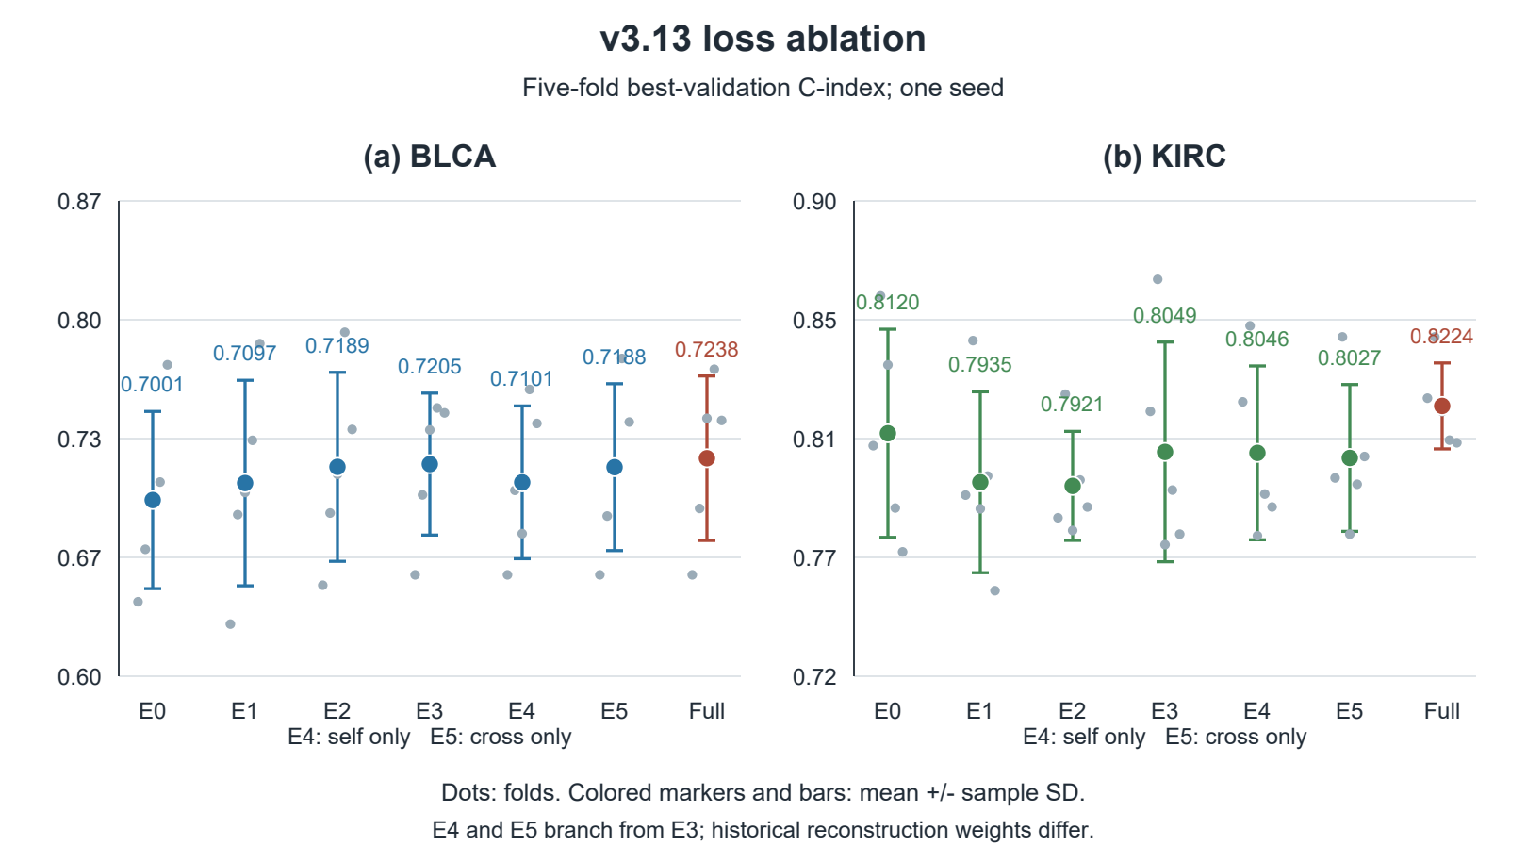
七组训练目标的联合对比图。Full 与各目标配置来自同一消融记录；图不是七次独立验证。

E008 Direct 重建输入对照
类型：重训机制对照 状态：服务器审计记录通过
目的：检验辅助重建读取运输对齐信息的作用。
设置：BLCA/KIRC 各五折，seed=3，legacy_val；self/cross 有效系数各为 0.05。Direct 保留预测 OT，仅将 cross 输入改为原始病理槽。
重训控制臂与 Full 对照
队列 | 控制臂 C-index 均值 ± 标准差 | Full 减控制臂 | Full 较高折数
BLCA | 0.7029 ± 0.0474 | +0.0209 | 3/5
KIRC | 0.8030 ± 0.0302 | +0.0193 | 4/5

控制臂逐折分数与最佳 epoch
队列 | Fold 0 | Fold 1 | Fold 2 | Fold 3 | Fold 4
BLCA | 0.6500 (4) | 0.7082 (14) | 0.6988 (4) | 0.7779 (8) | 0.6799 (0)
KIRC | 0.7750 (8) | 0.8541 (10) | 0.8018 (13) | 0.7943 (0) | 0.7900 (2)

主要成果：Full 相对 Direct 在 BLCA/KIRC 分别提高约 0.0209/0.0193；逐折提高比例为 3/5 与 4/5。
待核对：审计来自已提交服务器记录，本次整理不重跑模型。Full 与控制臂的完整患者、结局、配置配对核对仍应保留。Independent 同时改变两个位置，不能把差值只归因于重建。
相关材料：结果表格与图片目录 实验代码索引
来源：results/v313_evidence_v2/controls.json；results/v313_evidence_v2/controls_audit.json。冻结提交 2b1c622。

E009 Independent 学习耦合对照
类型：重训机制对照 状态：服务器审计记录通过
目的：检验非独立联合耦合在预测和重建路径中的作用。
设置：BLCA/KIRC 各五折；用学习边际的乘积替换联合耦合，并同时用于预测和 cross 重建。
重训控制臂与 Full 对照
队列 | 控制臂 C-index 均值 ± 标准差 | Full 减控制臂 | Full 较高折数
BLCA | 0.7093 ± 0.0408 | +0.0146 | 3/5
KIRC | 0.8054 ± 0.0171 | +0.0170 | 5/5

控制臂逐折分数与最佳 epoch
队列 | Fold 0 | Fold 1 | Fold 2 | Fold 3 | Fold 4
BLCA | 0.6517 (16) | 0.7185 (14) | 0.6857 (6) | 0.7375 (3) | 0.7530 (3)
KIRC | 0.8124 (21) | 0.8324 (18) | 0.7950 (6) | 0.7943 (0) | 0.7929 (2)

主要成果：Full 相对 Independent 在 BLCA/KIRC 分别提高约 0.0146/0.0170；逐折提高比例为 3/5 与 5/5。
待核对：审计来自已提交服务器记录，本次整理不重跑模型。Full 与控制臂的完整患者、结局、配置配对核对仍应保留。Independent 同时改变两个位置，不能把差值只归因于重建。
相关材料：结果表格与图片目录 实验代码索引
来源：results/v313_evidence_v2/controls.json；results/v313_evidence_v2/controls_audit.json。冻结提交 2b1c622。

E009 图像成果
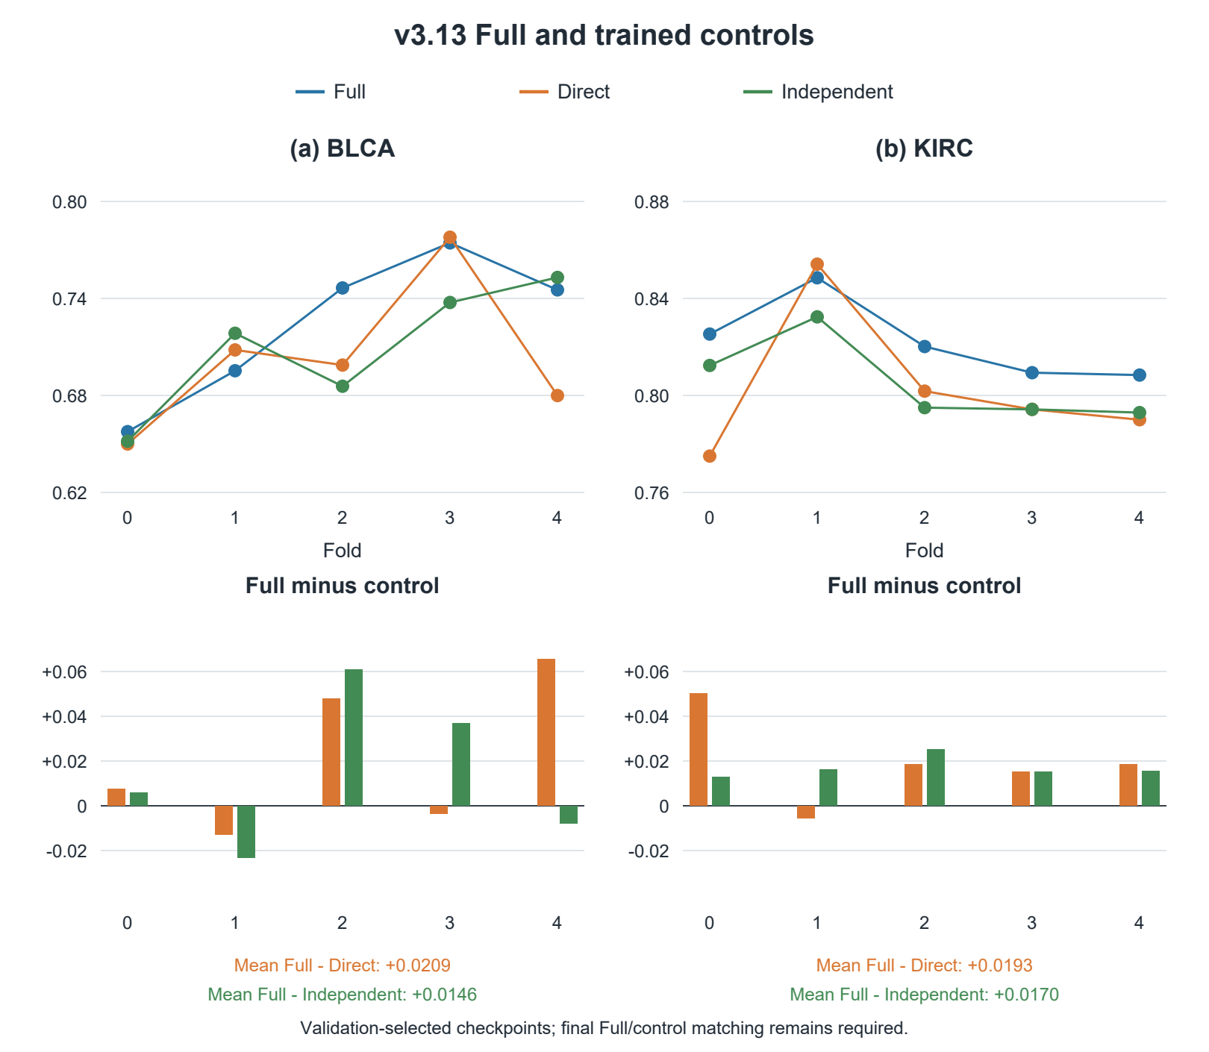
Full 与两种重训控制臂的逐折对比；均值提高不代表每一折均提高。

E010 固定 Full 模型的运输计划替换
类型：固定 checkpoint 分析 状态：十折 JSON 已保存
目的：固定训练完成的 Full，检验同实际边缘的计划替换是否影响排序评价。
设置：BLCA/KIRC 各五折，alpha 为 0、0.25、0.5、0.75、1；全部阶段与几何分支替换计划，重新计算后续门控。
计划替换的五折汇总
alpha | BLCA C-index | KIRC C-index
0.0 | 0.723808 ± 0.046715 | 0.822355 ± 0.016291
0.25 | 0.723808 ± 0.046715 | 0.822492 ± 0.016271
0.5 | 0.723808 ± 0.046715 | 0.822492 ± 0.016271
0.75 | 0.723808 ± 0.046715 | 0.822492 ± 0.016271
1.0 | 0.723808 ± 0.046715 | 0.822492 ± 0.016271

主要成果：BLCA 在全部强度下 C-index 不变；KIRC 仅 fold2 在非零强度下小幅变化。该固定模型的排序评价对这类替换基本不敏感。
待核对：尚缺训练时最佳患者预测的逐患者对齐、风险差分、重建误差和实际边缘残差。不得用旧三折汇总替代此十折记录。
相关材料：结果表格与图片目录 实验代码索引
来源：paper/figures/fig3_sweep_blca_fold0.json 至 fold4；paper/figures/fig3_sweep_kirc_fold0.json 至 fold4。冻结提交 2b1c622。

E010 图像成果
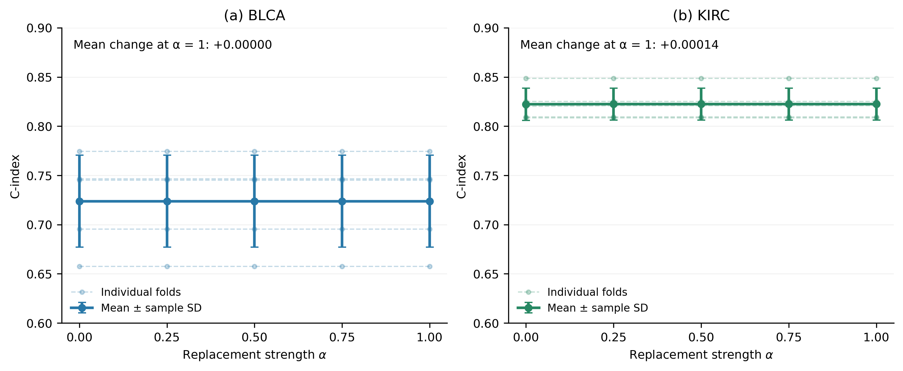
同一 Full 模型内的计划替换；不同于 E009 重新训练 Independent。

E011 十队列高低风险 KM 分层
类型：已有预测的生存曲线分析 状态：十队列材料齐全
目的：检验 Full 的验证预测能否呈现一致方向的高低风险分层。
设置：使用每折训练患者风险中位数对该折验证患者分组，再合并五折；包含删失标记、在险人数和名义 95% 区间。
十队列 KM 人数与探索性统计
队列 | 验证患者 | 低风险 | 高风险 | 探索性 log-rank p
BLCA | 380 | 172 | 208 | 6.4×10⁻⁷
BRCA | 775 | 365 | 410 | 2.1×10⁻³
COADREAD | 553 | 251 | 302 | 2.2×10⁻⁸
HNSC | 437 | 170 | 267 | 1.7×10⁻⁵
KIRC | 488 | 225 | 263 | 7.3×10⁻¹⁷
LUAD | 449 | 208 | 241 | 6.8×10⁻⁷
LUSC | 454 | 212 | 242 | 5.2×10⁻⁶
SKCM | 388 | 199 | 189 | 1.2×10⁻⁸
STAD | 349 | 141 | 208 | 9.6×10⁻⁴
UCEC | 487 | 218 | 269 | 7.5×10⁻¹⁰

主要成果：10 个队列共 4760 名验证患者，均呈现高风险组的 DSS 生存曲线总体较低的方向；探索性 log-rank p 值均低于 0.05。
待核对：p 值和区间未校正交叉验证模型依赖；属于开发预测分层，不是独立外层验证。总览第二页存在排版问题，UCEC 图例与曲线重叠待修。
相关材料：结果表格与图片目录 实验代码索引
来源：paper/figures/fig5_ten_cancers/figure5_ten_cancers.json。冻结提交 2b1c622。

E011 图像成果
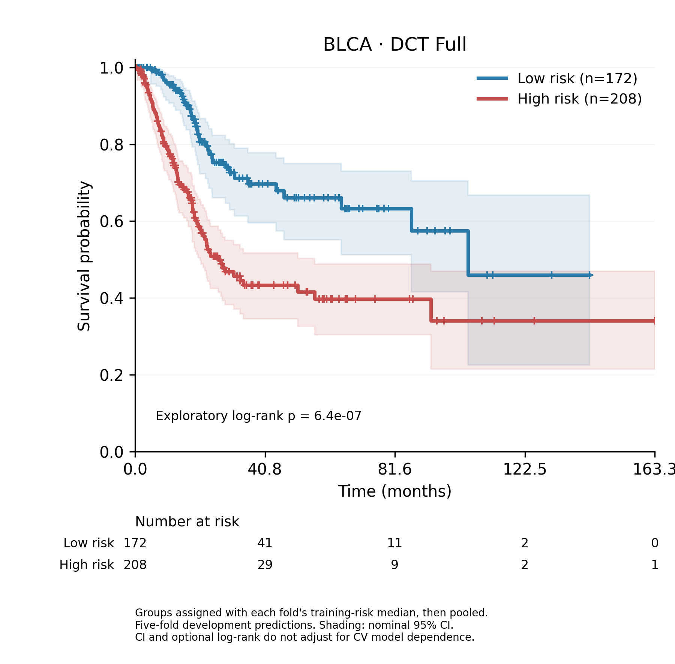
BLCA 单图用于展示风险曲线、删失与在险人数；其他九队列单图及两张总览在材料目录。

E012 BLCA 病例槽与通路解释
类型：已有模型的病例分析 状态：已有导出和图表 校版中
目的：记录病例 TCGA-2F-A9KP 的八个组学槽与 329 条通路的最终聚合权重。
设置：BLCA fold1、Exp6 Full、seed=3；展示 raw 权重、槽内百分位与 Top-3/Bottom-3；原始组织图和 Top-5 组织块未接入。
每槽原始权重诊断
槽 | 最小权重 | 最大权重 | 标准化熵 | Top-3 权重和
0 | 0.002560 | 0.003214 | 0.999794 | 0.009635
1 | 0.002838 | 0.003155 | 0.999949 | 0.009458
2 | 0.002893 | 0.003153 | 0.999963 | 0.009451
3 | 0.002711 | 0.003419 | 0.999706 | 0.010222
4 | 0.002411 | 0.003366 | 0.999520 | 0.010089
5 | 0.002833 | 0.003290 | 0.999894 | 0.009865
6 | 0.002374 | 0.003283 | 0.999624 | 0.009847
7 | 0.002781 | 0.003358 | 0.999846 | 0.010047

主要成果：最终通路权重约 0.00237–0.00342，每槽权重和约 1，接近均匀分配 1/329。可描述相对偏好，当前图不能单独证明强生物学分工。
待核对：旧 raw 图从零起色标导致整体偏红；percentile 只表示排序。Top/Bottom 百分位条形图信息有限。尚缺真实组织空间证据；单病例聚合权重不能作为槽塌缩判据。
相关材料：结果表格与图片目录 实验代码索引
来源：paper/figures/v313_reference_panels_real_20261008/raw/pathway_case_panel_raw.json。冻结提交 2b1c622。

E012 图像成果
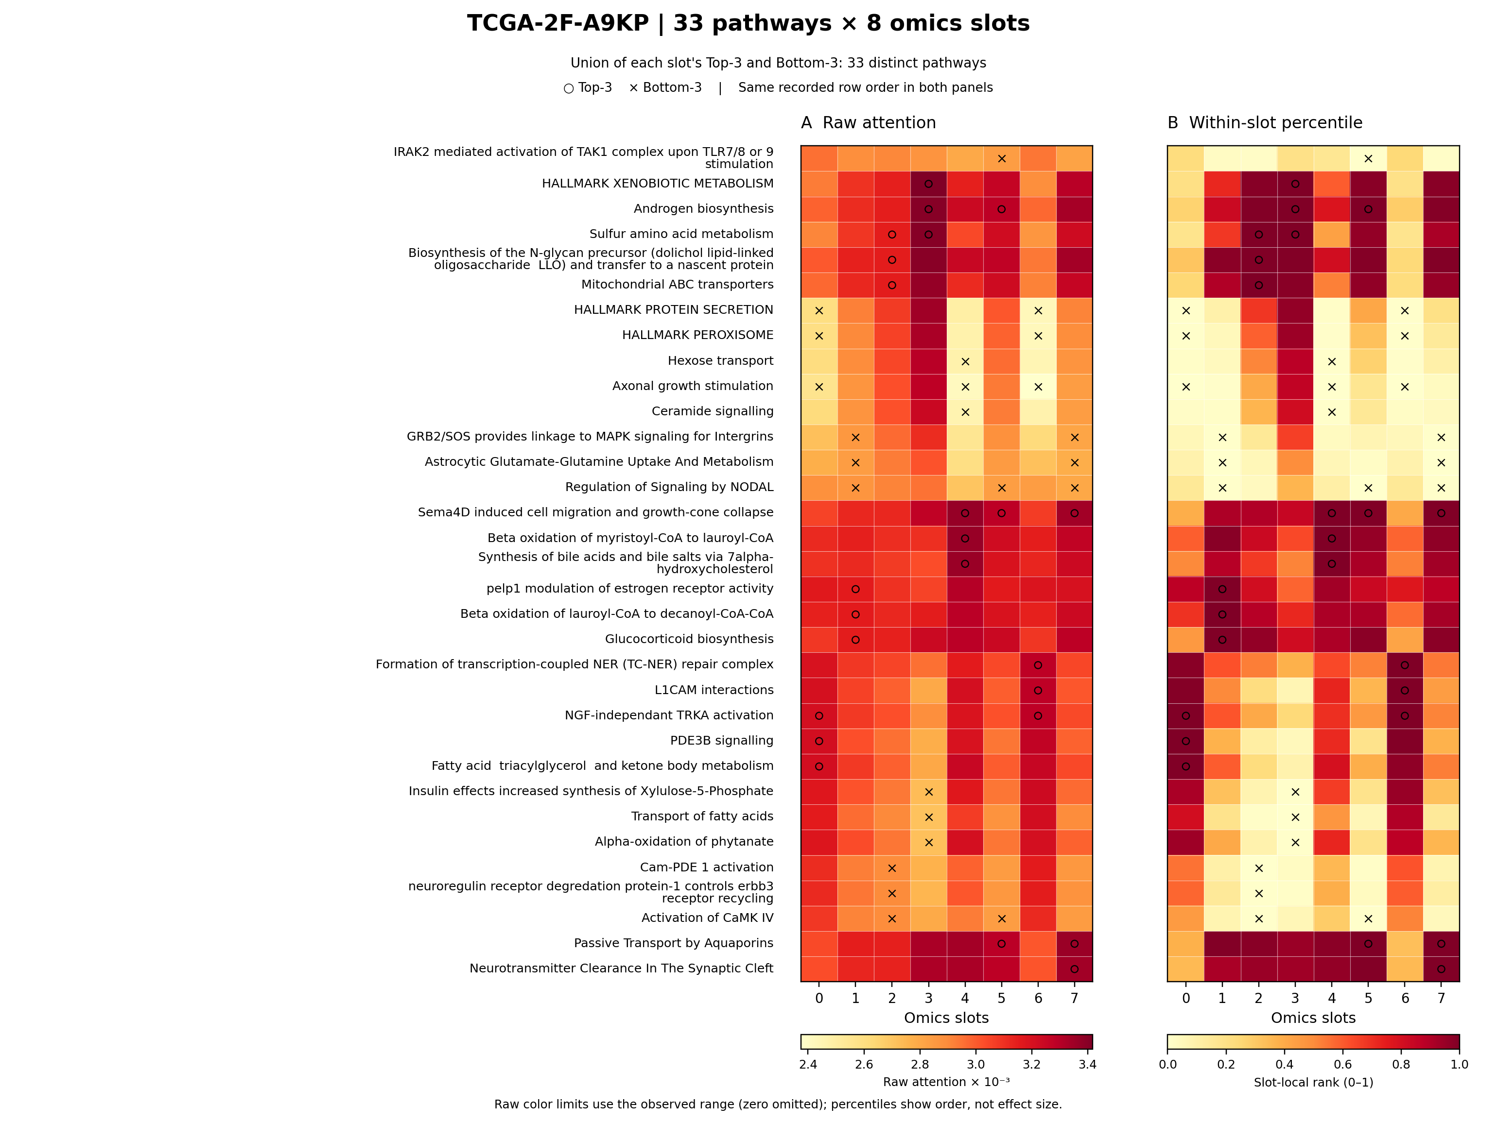
33 条入选通路并排比较。左侧 raw 色标采用实际观测范围，下界不为零；右侧仅为槽内排序。完整 329 通路矢量图在材料目录。

E013 BLCA 和 KIRC 队列通路权重差值
类型：已有预测的队列分析 状态：两队列矩阵与图已保存
目的：按预测风险组观察通路最终聚合权重的描述性差异。
设置：折内验证风险 midrank 百分位分 Q1–Q4；先对每位患者八槽等权平均，再按通路名对齐。图显示组均值减四组均值的等权平均。
队列分组与差值范围
队列 | 患者数 | Q1 至 Q4 人数 | 入选通路 | 最大绝对差
BLCA | 380 | 95 / 95 / 95 / 95 | 29 | 3.607e-05
KIRC | 488 | 120 / 123 / 122 / 123 | 33 | 1.446e-04

主要成果：BLCA 380 人、入选 29 条通路；KIRC 488 人、入选 33 条通路。绝对组间偏离较小，颜色不同不能替代数值大小。
待核对：两队列使用不同色标范围。通路由验证 attention 选取，不能把图解释为表达量、因果风险贡献或性能提升的机制证明。
相关材料：结果表格与图片目录 实验代码索引
来源：paper/figures/v313_manuscript_integrated/manifest.json；paper/figures/v313_slotspe_20261007_v2/blca_cohort/cohort_top_pathways.json；paper/figures/v313_slotspe_20261007_v2/kirc_cohort/cohort_top_pathways.json。冻结提交 2b1c622。

E013 图像成果
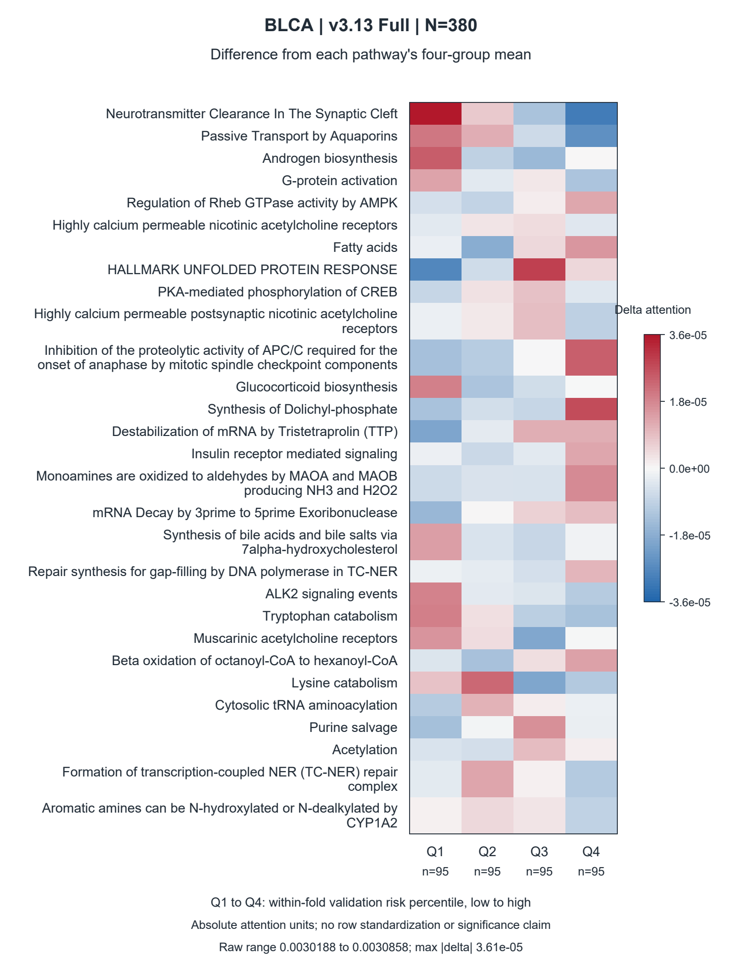
BLCA 的绝对组均值差图。请读取色标数值，不按颜色深浅跨队列比较。

E013 KIRC 图像成果
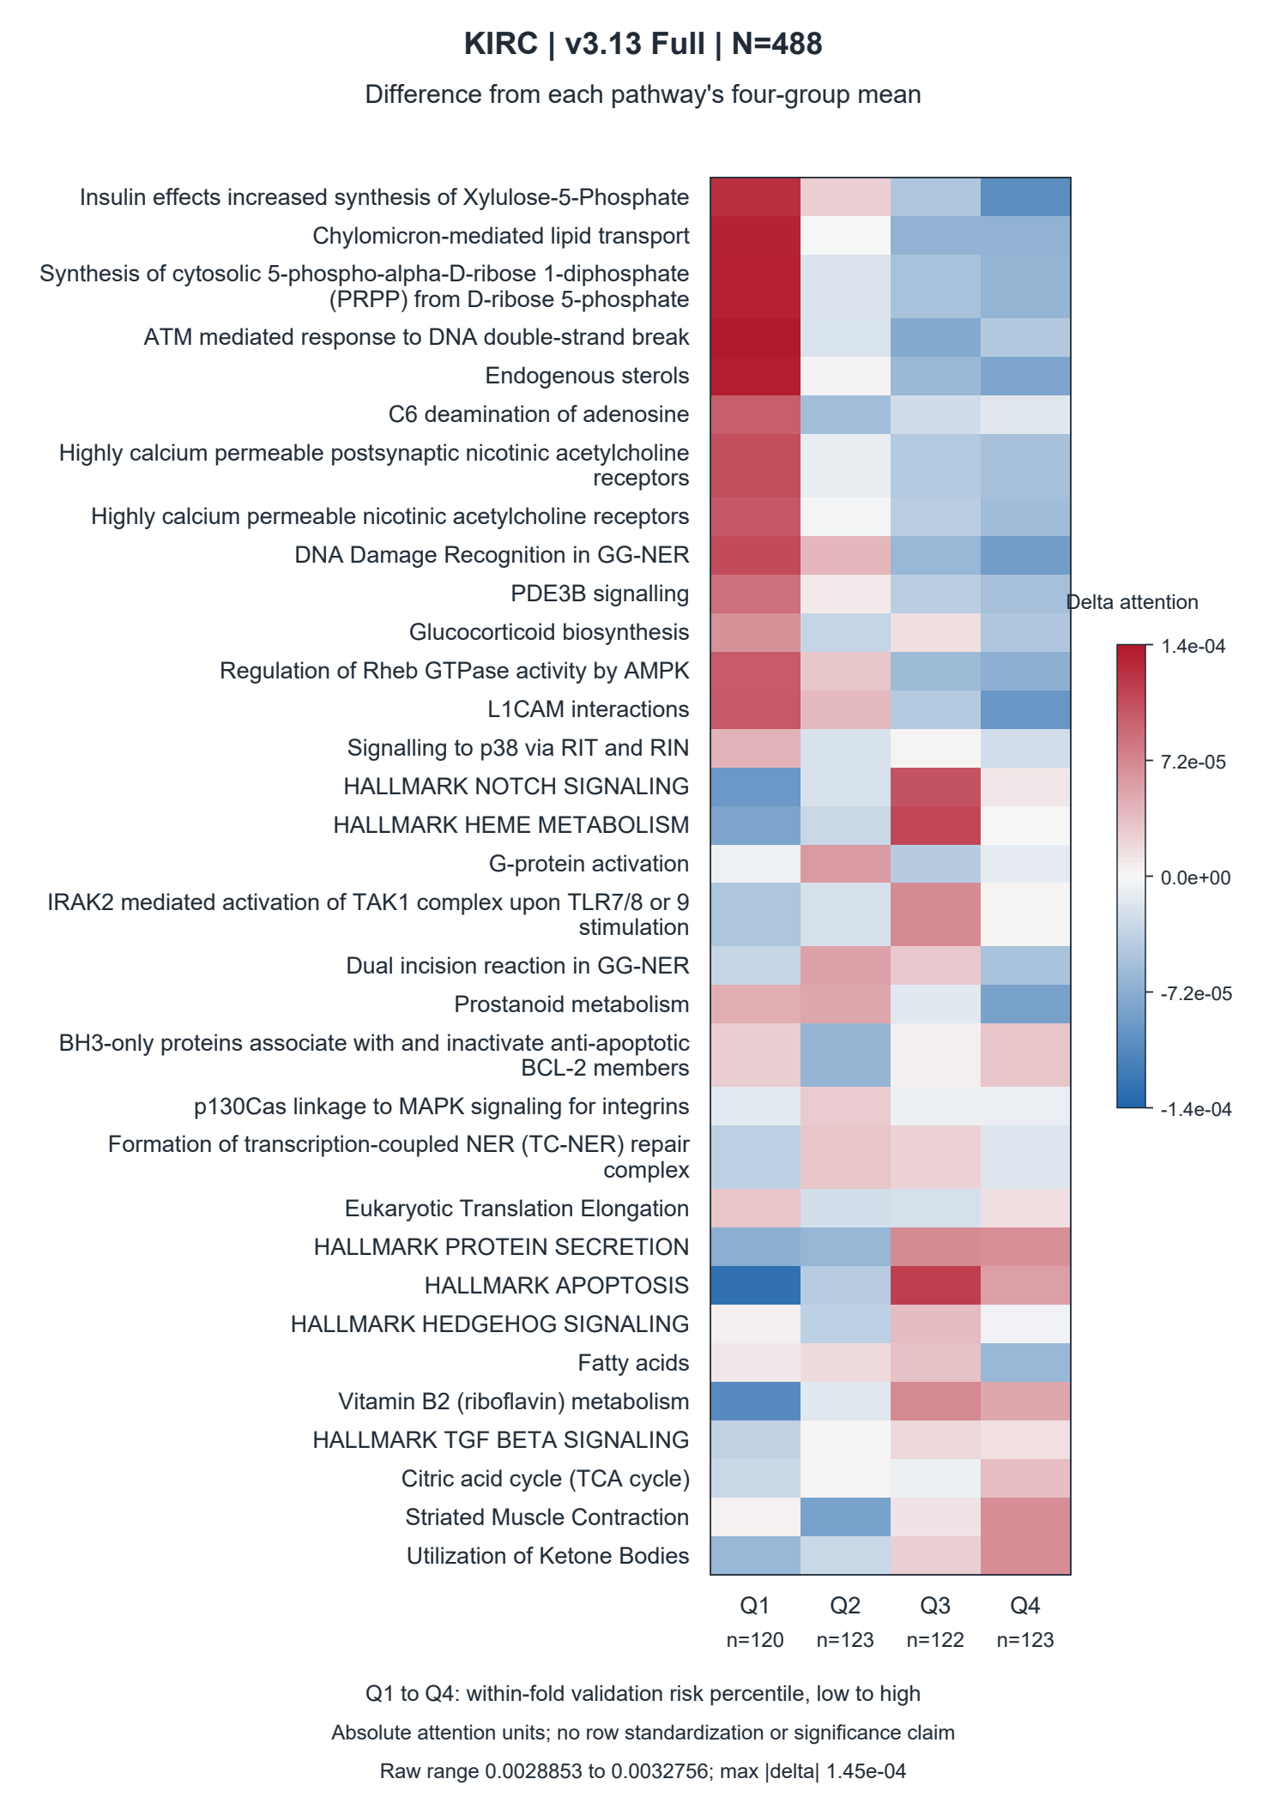
KIRC 的绝对组均值差图。请读取色标数值，不按颜色深浅跨队列比较。

E014 Full 与 Direct 两队列实测成本
类型：已训练模型的 profile 状态：汇总记录已保存 计时待复核
目的：比较 BLCA/KIRC Full 与 Direct 的性能及评估前向成本。
设置：RTX 5090、float32、batch=1、2048 patches、warmup=5、repeats=30。每折测首位验证病例；横轴延迟是各折重复前向中位数的宏平均。
两队列十折宏平均
方法 | C-index | 峰值 allocated 显存 MiB | 前向延迟 ms
Full | 0.7731 | 181.39 | 488.66
Direct | 0.7530 | 181.39 | 504.19

逐折前向延迟
队列 | Fold | Full ms | Direct ms | Direct 减 Full ms
BLCA | 0 | 482.76 | 650.62 | +167.86
BLCA | 1 | 500.70 | 481.36 | -19.34
BLCA | 2 | 510.94 | 484.01 | -26.94
BLCA | 3 | 477.15 | 484.90 | +7.75
BLCA | 4 | 485.79 | 485.24 | -0.55
KIRC | 0 | 481.85 | 476.47 | -5.38
KIRC | 1 | 503.54 | 512.61 | +9.07
KIRC | 2 | 483.13 | 480.15 | -2.98
KIRC | 3 | 479.81 | 476.48 | -3.33
KIRC | 4 | 480.93 | 510.10 | +29.17

主要成果：Full/Direct 的两队列平均 C-index 为 0.7731/0.7530，峰值 allocated 显存同为 181.39 MiB；平均延迟为 488.66/504.19 ms。
待核对：Full 仅 4/10 折延迟更低。BLCA fold0 的 Direct 为 650.62 ms、Full 为 482.76 ms，明显影响平均值；不得称稳定更快。原始逐次计时仍在服务器。BLCA 五折与两队列图复用同一批预测。
相关材料：结果表格与图片目录 实验代码索引
来源：paper/figures/v313_tradeoff_real_20261008/tradeoff_blca_kirc/efficiency_tradeoff.json。冻结提交 2b1c622。

E014 图像成果
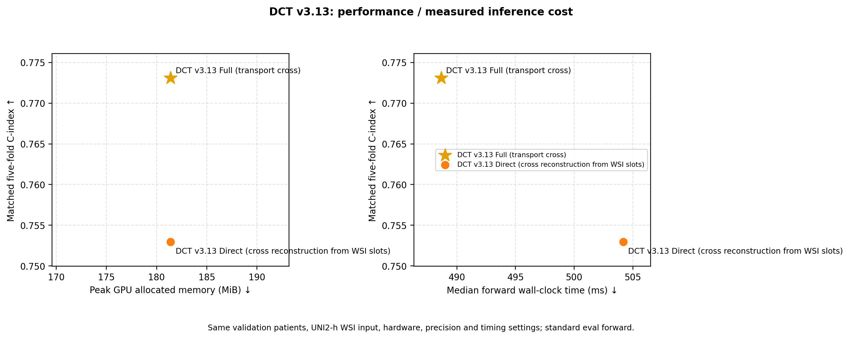
原始两均值成本图，长方法名和版式待修。结论以本条逐折表为准，平均延迟差不代表稳定加速。

E015 Full 十队列实测成本分布
类型：完整模型的跨队列 profile 状态：50 折汇总记录已保存
目的：记录固定输入规模下 Full 在十队列的评估前向开销。
设置：与 E014 同 GPU、精度和输入规模；每队列五折宏平均，仅 Full，不含 Direct 或外部方法。
十队列 Full profile
队列 | C-index | 峰值 allocated 显存 MiB | 延迟 ms | 参数量 M
BLCA | 0.7238 | 181.40 | 491.47 | 32.428
BRCA | 0.6787 | 181.40 | 487.70 | 32.427
COADREAD | 0.7364 | 180.57 | 480.16 | 32.214
HNSC | 0.6582 | 180.95 | 486.32 | 32.311
KIRC | 0.8224 | 181.39 | 485.85 | 32.427
LUAD | 0.6858 | 181.39 | 480.68 | 32.427
LUSC | 0.6300 | 181.39 | 499.50 | 32.427
SKCM | 0.6654 | 181.39 | 487.36 | 32.427
STAD | 0.6360 | 180.27 | 481.48 | 32.135
UCEC | 0.7928 | 180.57 | 479.82 | 32.213

主要成果：十队列峰值 allocated 显存约 180.3–181.4 MiB，延迟约 479.5–499.5 ms，C-index 约 0.6300–0.8224。
待核对：这是十队列单方法成本分布，不证明优于外部方法。前向范围可能包含辅助重建，不等于完整病理预处理与部署流程；不同癌种的成绩差不能直接作难度因果解释。
相关材料：结果表格与图片目录 实验代码索引
来源：paper/figures/v313_tradeoff_real_20261008/tradeoff_ten_cohort_full_only/efficiency_per_cohort.json。冻结提交 2b1c622。

E015 图像成果
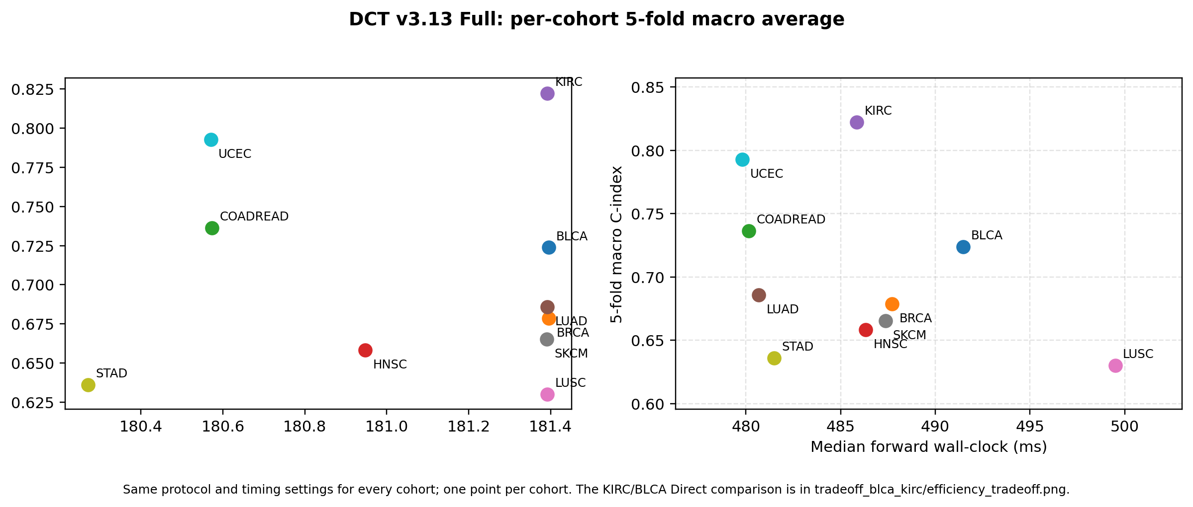
同一协议下的十队列 Full 分布，每个点是一队列五折汇总。

E016 外部方法公开报告值参照
类型：文献结果整理 状态：公开表已汇总 同条件复现未完成
目的：保存现论文外部参照的来源、数值和比较边界。
设置：21 个外部方法与 DCT；十队列公开均值按癌种名称对齐。不同论文的编码器、纳入患者、划分与 checkpoint 选择不同。
主要成果：183 个可对齐的外部队列均值已汇总；公开参照可以帮助定位报告值，不作为当前同条件 SOTA 证据。
待核对：MCAT、MOTCat、CMTA、LD-CVAE 等外部方法同条件 checkpoint/profile 仍缺。ProtoPathway 的 OS 结果不混入 DSS 排名。

公开参照均值 BLCA BRCA COADREAD HNSC KIRC
公开参照均值 BLCA BRCA COADREAD HNSC KIRC
方法 | BLCA | BRCA | COADREAD | HNSC | KIRC
MLP | 0.677 | 0.644 | 0.661 | 0.584 | 0.750
SNN | 0.694 | 0.645 | 0.664 | 0.597 | 0.754
SNNTrans | 0.699 | 0.657 | 0.710 | 0.605 | 0.747
ABMIL | 0.663 | 0.656 | 0.715 | 0.664 | 0.782
TransMIL | 0.647 | 0.647 | 0.723 | 0.644 | 0.767
CLAM-SB | 0.645 | 0.696 | 0.742 | 0.649 | 0.784
CLAM-MB | 0.657 | 0.715 | 0.721 | 0.636 | 0.782
Porpoise | 0.690 | 0.651 | 0.699 | 0.599 | 0.788
MCAT | 0.688 | 0.709 | 0.737 | 0.622 | 0.795
MOTCat | 0.700 | 0.717 | 0.742 | 0.627 | 0.799
CMTA | 0.702 | 0.731 | 0.720 | 0.619 | 0.794
SurvPath | 0.666 | 0.728 | 0.727 | 0.611 | 0.787
PIBD | 0.693 | 0.662 | 0.716 | 0.627 | 0.772
MMP | 0.686 | 0.714 | 0.686 | 0.580 | 0.770
LD-CVAE | 0.635 | 0.705 | 0.753 | 0.635 | 0.792
ILRA | 0.661 | 0.664 | 0.615 | 0.526 | NR
R2T-MIL | 0.601 | 0.662 | 0.684 | 0.617 | NR
Patch-GCN | 0.616 | 0.702 | 0.667 | 0.602 | NR
OTSurv | 0.637 | 0.621 | NR | NR | 0.750
TTA | 0.662 | 0.726 | NR | NR | 0.778
STEPH | 0.641 | 0.741 | 0.707 | 0.657 | NR
DCT v3.13 | 0.724 | 0.679 | 0.736 | 0.658 | 0.822

公开参照均值 LUAD LUSC SKCM STAD UCEC
公开参照均值 LUAD LUSC SKCM STAD UCEC
方法 | LUAD | LUSC | SKCM | STAD | UCEC
MLP | 0.634 | 0.584 | 0.652 | 0.615 | 0.731
SNN | 0.652 | 0.548 | 0.673 | 0.585 | 0.753
SNNTrans | 0.648 | 0.555 | 0.684 | 0.593 | 0.724
ABMIL | 0.645 | 0.593 | 0.668 | 0.642 | 0.779
TransMIL | 0.655 | 0.582 | 0.632 | 0.656 | 0.759
CLAM-SB | 0.639 | 0.584 | 0.643 | 0.637 | 0.757
CLAM-MB | 0.632 | 0.608 | 0.640 | 0.641 | 0.788
Porpoise | 0.647 | 0.597 | 0.682 | 0.619 | 0.788
MCAT | 0.659 | 0.583 | 0.667 | 0.639 | 0.802
MOTCat | 0.663 | 0.573 | 0.688 | 0.642 | 0.773
CMTA | 0.662 | 0.599 | 0.681 | 0.639 | 0.764
SurvPath | 0.661 | 0.577 | 0.666 | 0.647 | 0.751
PIBD | 0.634 | 0.575 | 0.649 | 0.644 | 0.783
MMP | 0.634 | 0.580 | 0.682 | 0.602 | 0.755
LD-CVAE | 0.651 | 0.620 | 0.682 | 0.653 | 0.788
ILRA | NR | NR | 0.559 | NR | 0.744
R2T-MIL | NR | NR | 0.538 | NR | 0.725
Patch-GCN | NR | NR | 0.577 | NR | 0.737
OTSurv | 0.638 | NR | NR | 0.565 | NR
TTA | NR | NR | NR | 0.613 | NR
STEPH | NR | NR | 0.595 | NR | 0.783
DCT v3.13 | 0.686 | 0.630 | 0.665 | 0.636 | 0.793

相关材料：结果表格与图片目录 实验代码索引
来源：paper/V313_OT_UNI2H_COMPARISON_INPUT.json。冻结提交 2b1c622。

待补项与修订记录
当前待补清单
条目 | 待补内容 | 当前状态
E005 E006 | 与 Full 单支系数匹配的 self-only/cross-only 重训 | 未作为完成证据
E008 E009 | Full 与控制臂患者 结局 配置的最终配对核对 | 审计控制臂已保存
E010 | 患者级最佳预测对齐 风险差分 重建误差 边缘残差 | 十折汇总存在
E011 | 总览脚注 UCEC 图例 尾部风险人数检查 | KM 数据齐全 图待校版
E012 | 真实组织图 Top-5 组织块 KIRC 病例 跨病例槽诊断 | 非组织病例分析已有
E014 | BLCA fold0 计时复核 逐次测量波动 长标签排版 | 不能称稳定加速
E016 | 外部方法同条件 checkpoint 与测量 | 公开表不能替代复现
历史补录 | v3.10 v3.11 v3.15 v3.16 分版本登记 | 不并入本版 v3.13 数值

修订日志
日期 | 修订内容 | 依据
2026-10-09 | 建立主档与编号目录 归档代码和表格图片 | 冻结提交 2b1c622
2026-10-09 | 记录成本均值受单折影响 通路 raw 与 percentile 的显示边界 | 逐折 profile JSON 与原始 329×8 权重

新实验续写模板
新增实验时复制本页，放在待补项之前，改成下一个未使用编号。标题使用一级标题并保留另起页；完成后更新目录。首次新增可从 E017 开始。

E017 实验名称
类型：训练实验／固定模型分析／数据分析／文献参照 状态：计划中／进行中／失败／完成
实验目的：
版本与提交： 运行日期： 负责记录人：
数据与终点： 特征编码器： 纳入样本与患者隔离：
划分与 seed： epoch 与 checkpoint 选择：
配置文件与实际 overrides：
有效目标系数与对照差异：
结果表
队列或条件 | 指标与重复单位 | 结果与离散度
待填写 | 待填写 | 未测量
待填写 | 待填写 | 未测量

图片与图注：有图时插入，并说明颜色、单位、样本和选择规则。
相关代码：实验代码／E017_实验名称／代码索引.json
表格图片：表格图片／E017_实验名称／
成果与可支持结论：
限制与不能支持的结论：
原始产物 来源路径 SHA256 与配对核对状态：
与既有实验的复用关系：
后续动作与修订记录：

